第十三章 电路初探
一、初识家用电器和电路
【基础训练】
1．干电池和蓄电池对外供电是将_______能转化为_______能；蓄电池充电时是将_______能转化为_______能。
2．如图所示是家用手电筒的剖面图，在手电筒的电路中，
_______是它的电源，_______是它的开关，_______是它的用电器，_______是它的导线，请画出它的电路图。
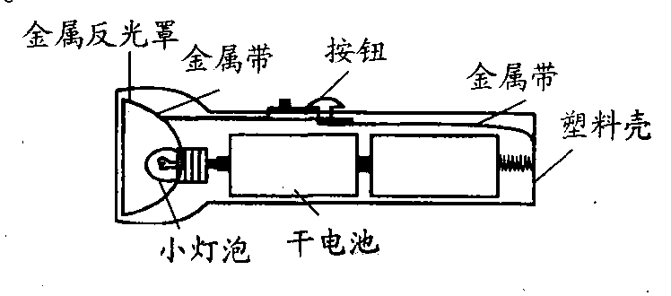
3．如图所示，当开关S₁、S₂断开时，电路处于_______状态；当开关S₁闭合、S₂断开时，电路处于_______状态；当开关S₁、S₂都闭合时，电路处于_______状态。
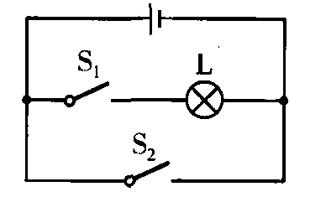
4．一本介绍用电常识的书中列出了白炽灯的常见故障与检修方法，如表格所述，造成此“灯泡不亮”故障的共同原因是电路中出现了 ( )
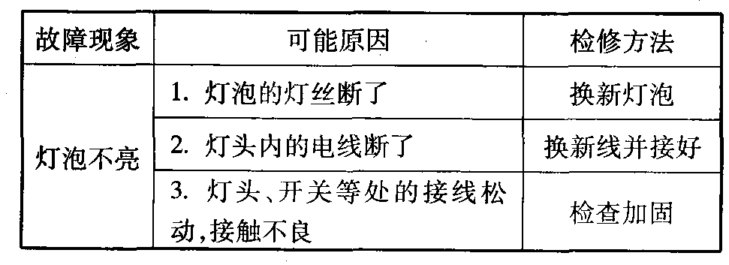
A．短路 B．通路
C．断路 D．有的断路，有的短路
5．下列器件中不属于用电器的是 ( )
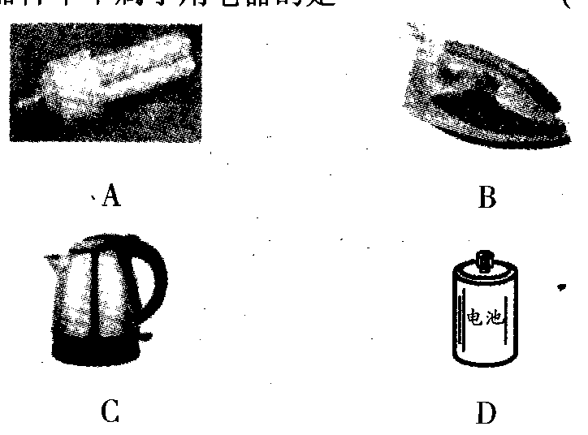
6．在使用电池作电源时，不能用导线把电池两极直接连接起来，因为这样 ( )
A．电路不通
B．有触电的危险
C．电路中的电流很小，用电器无法工作
D．会在导线中产生很大的电流，烧坏电池
7．用两段导线、一节电池设法使一只小灯泡发光，某同学尝试了如图所示的几种连接，你认为其中不能使小灯泡发光的是 ( )
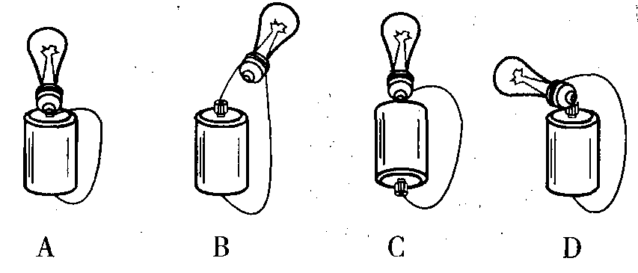
8．在连接电路的过程中，下列哪个步骤是不必要的( )
A．开关应是断开的
B．连接电路时，一定要从电源正极出发，直至电源负极
C．为保持各连接点接触良好，各接线柱要顺时针拧紧
D．连接完毕后，要仔细检查电路连接是否正确，不允许发生短路
9．如图所示，关于手电筒中金属弹簧的说法中正确的是 ( )
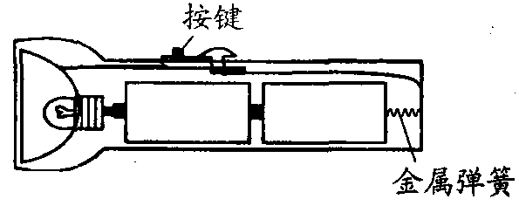
A．金属弹簧可以改为塑料弹簧
B．金属弹簧将弹性势能转化为电能
C．金属弹簧将电能转化为光能

D．利用金属弹簧的弹性和导电性防止电路接触不良，造成断路
10．根据图中标出的电流方向，将电池组和电灯的符号分别填入电路中甲、乙两处，使电路完整且正确。
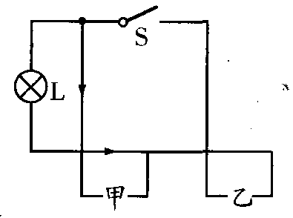
【提优拔尖】
11．用_______符号表示电路_______的图，叫做电路图。如图所示是最简单的电路图，在该电路中，闭合开关S，形成_______路，电路中有_______流过，小电灯_______；断开开关，形成_______路，电路中没有_______，小电灯_______；用导线将电池两极直接相连，会造成_______，容易损坏_______，这是绝对不允许的。
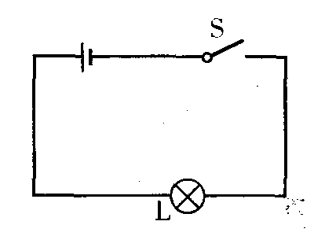

12．如图所示，要使电路为开路，则开关_______断开；要使电路为通路，则开关_______断开，开关_______闭合；当开关_______闭合时，电路为短路。
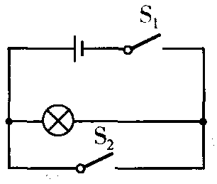
13．如图所示的电路，在下述情况下所处的状态分别是（通路／断路／短路）：(1)开关S₁、S₂都闭合时_______；(2)开关S₁、S₂都断开时_______；(3)开关S₁闭合，S₂断开时_______；(4)开关S₁断开，S₂闭合时_______。
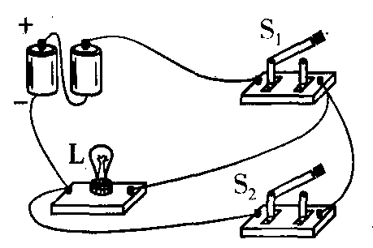
14．有一仪器中的电路如图所示，其中带金属细杆的金属滑块M与两侧金属弹簧相连接并接入电路中，金属滑块M与弹簧套在光滑绝缘的水平细杆上。现将该仪器固定在一辆汽车上，当汽车启动时，_______（红灯／绿灯，下同）亮；当汽车急刹车时，_______亮。
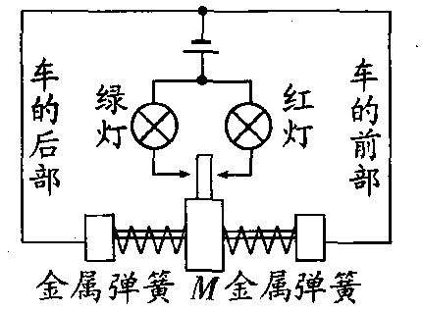
15．从能量转化的观点看，所有的电源都是 ( )
A．把电能转化为其他形式的能的装置
B．把其他形式的能转化为电能的装置
C．把化学能转化为电能的装置
D．消耗电能的装置
16．如图所示，电冰箱内有一个通过冰箱门来控制的开关，当冰箱门打开时，开关闭合，使冰箱内的照明灯点亮；当冰箱门关闭时，开关断开，使冰箱内的照明灯熄灭。在下面的四个电路中，能正确表示冰箱开门状态下冰箱内照明电路的是 ( )
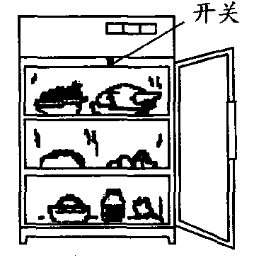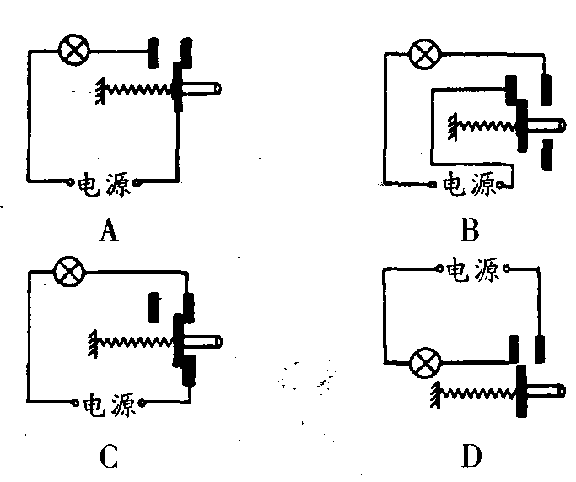
17．小明在使用手电筒时发现小灯泡不亮，进行检修前，他对造成该现象的直接原因进行了以下几种判断，其中不可能的是 ( )
A．开关处出现短路 B．小灯泡灯丝断了
C．小灯泡接触不良 D．电池两端电压过低
18．小华发现宾馆里的“插卡取电器”有两种类型，第一种无论插入哪种卡片都能使房间通电，第二种用专门的磁卡插入或靠近面板能使房间通电。小明设计了如下三种方法用于判断取电器类型：①将硬纸片插入，看能否通电；②将专用磁卡贴在面板上不插入，看能否通电；③将专用磁卡插入，看能否通电。其中可行的方法是 ( )
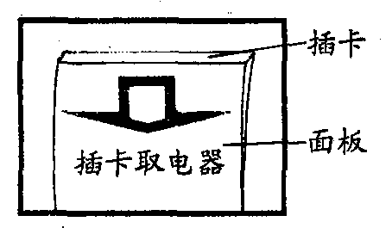
A．①② B．②③
C．①③ D．①②③
19．根据如图甲所示的电路图，连接如图乙所示的实物图。
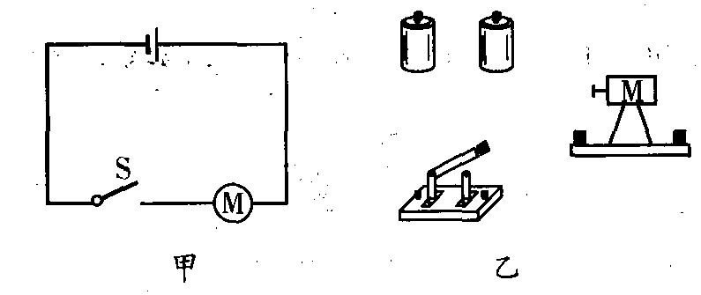
20．实验桌上有电池、开关、灯泡和一些导线，如图所示，导线质量没有问题，电路连接时要保证良好接触，小李同学想让灯泡发光，请你帮他完成这个实验：
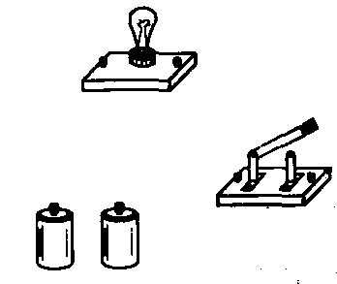
(1)画出你设计的实验电路图；
(2)按设计的电路图连接实物电路；
(3)小李同学连好电路后，合上开关，发现灯泡不亮，请你帮他探究一下灯泡不亮的原因。

参考答案
1．化学 电 电 化学
2．干电池 按钮 小灯泡 金属带 电路图如图所示
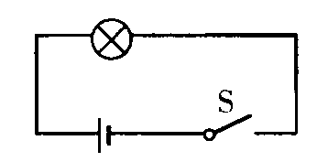
3．断路 通路 短路
4—9 CDDBBD
10．如图所示
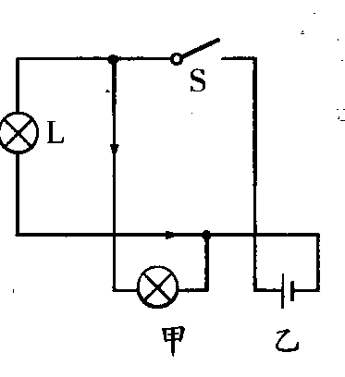
11．电路元件 连接 通 电流 发光 断 电流 不发光 短路 电源
12．S₁ S₂ S₁ S₁、S₂
13．(1)短路 (2)断路 (3)通路 (4)断路
14．绿灯 红灯
15—18 BCAA
19．如图所示
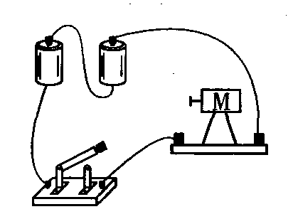
20．(1)电路图如图甲所示 (2)连接实物电路如图乙所示 (3)用一根导线并联在开关两接连柱上，如果灯亮，说明开关坏；如果灯仍不亮，说明电灯坏或电池没电
